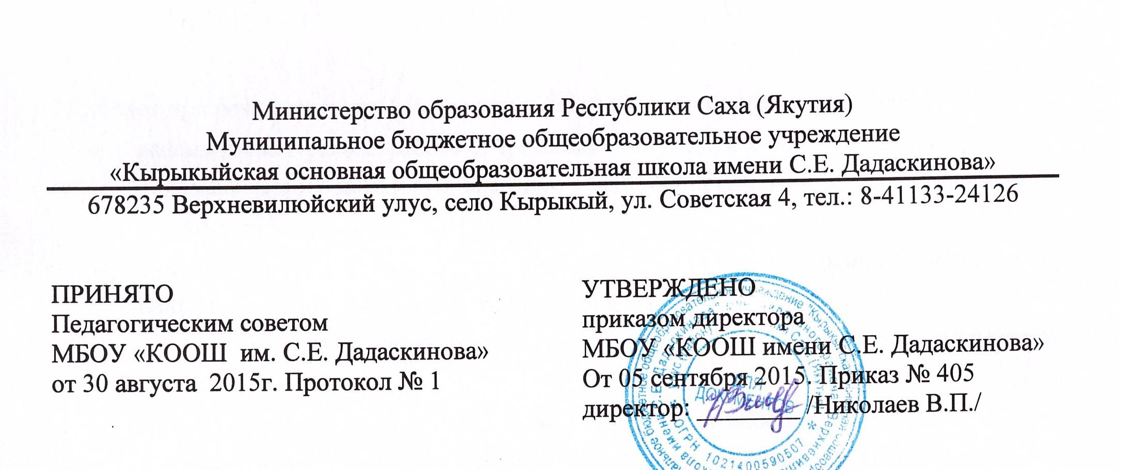

ПОЛОЖЕНИЕ
по ведению личного дела обучающегося

I. Общие положения.
1.1.Настоящее Положение по ведению личного дела обучающегося (далее – Положение) разработано с целью регламентации работы с личными делами обучающихся МБОУ «Кырыкыйская ООШ имени С.Е. Дадаскинова» (далее – школа) и определяет порядок действий всех категорий сотрудников школы, участвующих в работе с вышеназванной документацией.
1.2.Настоящее Положение утверждается приказом директора и является обязательным для всех педагогических и административных работников.
1.3.Личное дело является документом, и ведение его обязательно для каждого обучающегося школы.

II. Порядок оформления личных дел при поступлении в школу.
2.1. Личные дела обучающихся оформляются классным руководителем при поступлении обучающегося в школу (в срок не более 5 рабочих дней со дня подачи пакета документов), о чем делается соответствующая запись в «Алфавитной книге записи обучающихся». Личному делу присваивается номер, согласно «Алфавитной книге записи обучающихся».
2.2. Для оформления личного дела должны быть предоставлены следующие документы:
- копия свидетельства о рождении;
- медицинская справка или медицинская карта;
- копия паспорта родителя (законного представителя);
Все копии должны быть заверены. Заверяют родители по месту жительства или администрация школы при предъявлении оригинала.
2.3. При поступлении обучающегося из другой школы новое личное дело не заводится, ему присваивается другой номер, согласно записи в «Алфавитной книге записи обучающихся» данной школы, в личной карте обучающегося делается отметка о прибытии в школу и пополняется недостающими документами, согласно пункту 2.2 настоящего Положения.

III. Порядок ведения и хранения личных дел. Состав личного дела.
3.1. Администрация вносит изменения в личные дела: сведения о прибытии или выбытии (куда выбыл, откуда прибыл, дата).
3.2. Классные руководители заполняют в личной карте учащегося «Общие сведения об обучающемся» и вносят изменения о перемене адреса (делается запись, с какого числа у обучающегося изменился адрес проживания и указывается новый), выставляют годовые оценки, пропуски уроков за год и заверяют их печатью в конце учебного года.
3.3. В состав личного дела входят следующие документы:
- заявление родителей (законных представителей);
- заявление обучающегося о приеме в школу;
- копия свидетельства о рождении или копия паспорта;
- медицинская справка (по желанию родителей (законных представителей).
3.4. Классные руководители отвечают за достоверность данных, за наличие документов в соответствии со списком, за своевременное обновление указанных документов (проводит сверку документов не реже 1 раза в полугодие).
3.5. Личные дела обучающихся каждого класса хранятся в отдельных папках, в алфавитном порядке. В состав папки входят:
- список обучающихся класса в алфавитном порядке;
- личные дела всех обучающихся.

IV. Доступ к личным делам учащихся.
4.1. Доступ к личным делам обучающихся имеют:
- администрация;
- классный руководитель;
4.2. Другим участникам образовательного процесса информация предоставляется только классным руководителем.
4.3. Лица, имеющие доступ к личным делам обучающихся, несут ответственность за распространение персональных данных обучающихся в соответствии с законодательством Российской Федерации.

V. Порядок выдачи личных дел учащихся при выбытии из школы.
5.1. Выдача личных дел производится заместителем директора по учебной работе.
5.2. Делопроизводитель регистрирует выдачу личного дела в «Алфавитной книге записи обучающихся».
5.3. Выдача личных дел осуществляется только родителям (законным представителям) после предоставления следующих документов:
- заявление на имя директора школы;
- подписанный обходной лист;
- справка-подтверждение из образовательного учреждения, в которое поступает обучающийся.
5.4. При выдаче личного дела делопроизводитель оформляет запись в алфавитной книге о выбытии обучающегося.
5.5. В тех случаях, когда выбытие происходит в течение учебного года по окончании четверти, классным руководителем в личное дело делается выписка четвертных оценок из классного журнала. В случаях выбытия в течение четверти делается выписка текущих оценок.
5.6. Личные дела обучающихся, окончивших школу выдается выпускнику.

